Настройка переменных окружения
Переменные среды (переменные окружения) — это переменные, содержащие такие сведения, как имя диска, путь или имя файла. Эти переменные определяют характеристики режима работы различных программ. Например, переменная среды TEMP задает папку, в которой хранятся временные файлы программ.
Нам же следует настроить переменные окружения PATH, CLASSPATH, SWING_HOME (если используются SWING компоненты), JDBCHOME (если используются ODBC - драйвера).
- Переменная PATH — это системная переменная, которую операционная система использует для того, чтобы найти нужные исполняемые объекты. В нашем случае, системная переменная PATH должна содержать:
- Путь к каталогу bin, содержащему утилиты JDK (java, javac, jar и т.п.). Например, в Windows,: PATH=C:\jdk\bin).
- Путь к рабочему каталогу
- Переменная окружения CLASSPATH должна указывать пути к архивным файлам и каталогам с библиотеками классов (например в Windows: CLASSPATH=С:\jdk\myprogs;C:\jdk\myarh.jar;.;). К значению переменной CLASSPATH следует добавить:
- Путь к каталогу lib, содержащему библиотеки классов.
- Путь к папке с файлом класса
- Путь к рабочему каталогу.
- Переменная окружения SWING_HOME. К значению переменной SWING_HOME следует добавить путь к каталогу lib, содержащему библиотеку классов со SWING компонентами.
- Переменная окружения JDBCHOME. К значению переменной JDBCHOME следует добавить путь (пути) к каталогу (каталогам), содержащему путь к ODBC драйверу.
В Windows 98 редактировать переменные окружения можно непосредственно в файле autoexec.bat
Пример файла autoexec.bat:

set SWING_HOME=C:\JDK1.4\LIB;
set CLASSPATH=.; C:\JDK1.4; C:\JDK1.4\LIB
PATH C:\WINDOWS; C:\WINDOWS\COMMAND;
set PATH=%PATH%; .; C:\JDK1.4\; C:\JDK1.4\LIB; C:\JDK1.4\BIN
set JDBCHOME=C:\WINDOWS\SYSTEM;
Команда SET
Команда SET используется для просмотра и изменения переменных среды окружения в командной строке Windows. Переменные окружения, это переменные, принимаемые значения которых характеризуют программную среду, в которой выполняется текущая программа - пути системных файлов, сведения об аппаратных средствах, каталоги пользователя и т.п. Значения переменных среды формируются в процессе загрузки Windows, регистрации пользователя в системе, при выполнении отдельных процессов или с помощью команды SET. Для просмотра значения, принимаемого конкретной переменной можно воспользоваться командой:
SET переменная
SET PATH - отобразить значение переменной PATH
Для создания новой переменной, или изменения значения существующей, используется команда:
SET переменная=строка
переменная - Имя переменной среды.
строка - Строка символов, присваиваемая указанной переменной.
SET MyName=Vasya - установить значение переменной MyName
SET path=C:\progs;%path% - изменить значение переменной PATH, добавив в начало строки C:\progs
Значение, принимаемое переменной, доступно для обработки в командных файлах и командной строке, при использовании ее имени, заключенного в знаки процента - % . Например команда выдачи текста на дисплей ECHO в виде:
ECHO date - выведет на экран слово "date", а команда
ECHO %date% выведет на экран значение переменной date, т.е. текущую дату в формате операционной системы.
Команда SET без параметров используется для вывода текущих значений переменных среды.
Пример добавления из командной строки к переменной classpath пути к папке с файлом класса:
set classpath=%classpath%;путь_к_папке_файла_класса
В Windows XP для редактирования переменных окружения необходимо выполнить следующие действия:
- Откройте компонент панели управления Система.
- Нажмите кнопку Переменные среды на вкладке Дополнительно.
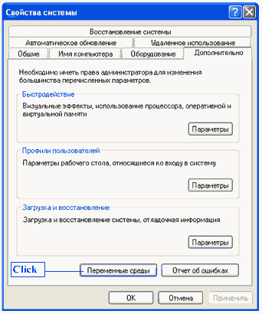
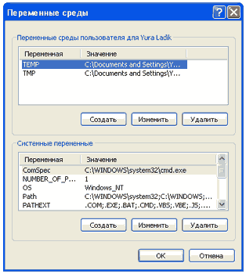
- Выберите переменную PATH, и нажмите кнопочку Изменить и измените ее значение, добавив:
  - Путь к каталогу bin, содержащему утилиты JDK (java, javac, jar и т.п.)
  - Путь к рабочему каталогу.
- Жмите Ок и создавайте переменные CLASSPATH, SWING_HOME, JDBCHOME, занося в них значения как в примере autoexec.bat.
Например для переменной CLASSPATH это будет выглядеть следующим образом:
